【今日主題】
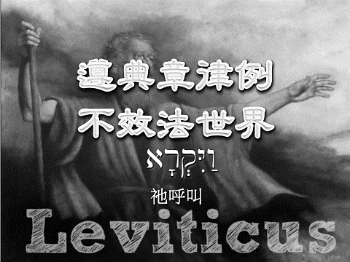

講員︰胡偉騏弟兄
經文︰利未記
《利未記的背景》
『利未記』是完整的段落，利1:1：『耶和華從會幕中呼叫摩西，對他說』
惟一另一處講到神在何處對摩西講話的，是在民1:1：『耶和華在西乃的曠野，在會幕中曉諭摩西說』，故『利未記』以此二句框起來。
出19~40章，是神在西乃山上啟示，利1:1～民10:10是神從會幕中曉諭；利1~27章是對於聖潔生活 的指引，民1:1~10:10預備選民往前而行。
而西乃故事目標在於『利未記』，本書是五經的中心。
若依出埃及年代記錄的次序，民數記是接續出埃及記的書卷。
在出埃及記40章17節記載：『第二年正月初一日，帳幕就立起來了。』
到民數記1章1節記載：『以色列人出埃及地後，第二年二月初一 日， 耶和華在西乃的曠野、會幕中曉諭…』
由此可見，自出埃及記立會幕其間穿插利未記，到民數記的數點百姓，只隔一個月。
《利未記的文脈結構》
利未記的主旨是神主動呼召，邀請選民透過獻祭與自己親近，指引他們過聖潔的生活，榮耀祂的名。
利未記四段主要的律法，逐漸增強人對神的律例典章律法的順從：
1.第一段(1~7章)：代贖。
講到『若有人犯了罪』(利4:2; 5:1; 6:1)
2.第二段(8~16章)：潔淨。
以色列人要區別潔淨與不潔淨，正如神已區別以色列人與其他國家(參考利20:24-25)
3.第三段(17~24章)：聖潔。
信徒要從對神歷史的作為進入到對神超越歷史本性的認識：『你們要聖潔，因為我是聖潔的』 這乃是順服神律法的動機。
4.第四段(25~27章)：救贖。
雖然以色列人之擁有應許之地，不論他們是否住 在巴勒斯坦，擁有這地還不如神擁有他們，祂 根據祂賜與列祖無條件的應許，揀選他們、救贖他們。選民最合適的回應，不單是順服而已，更要愛神。
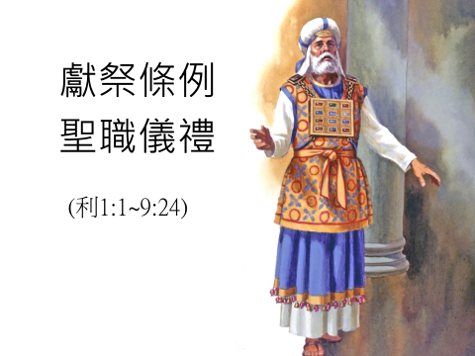

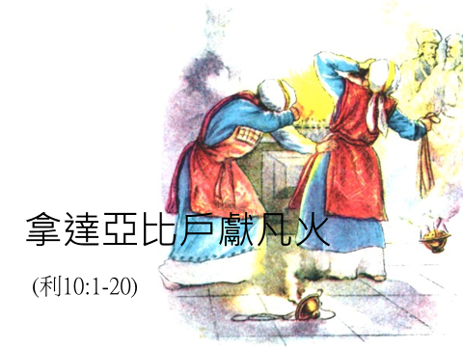

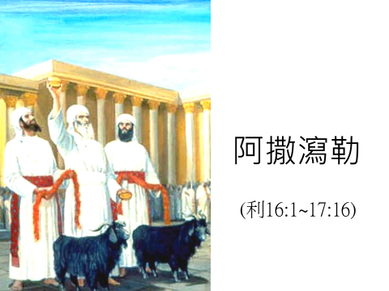

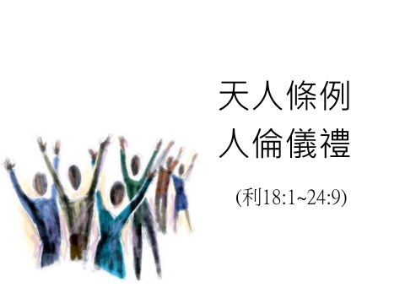

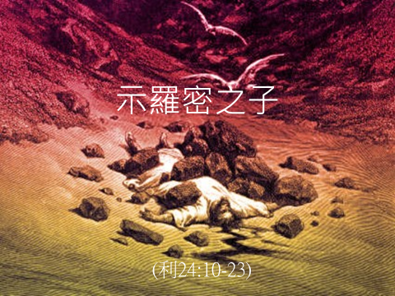

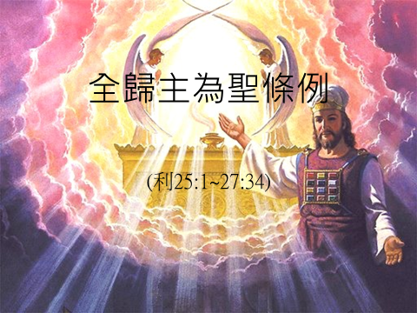

台北基督徒聚會處 第2574期 2019.03.24
網站：http://www.taipeiassembly.org 年度主題：坐蔭蘋果樹˙喜嘗甘甜果
主日上午 主日下午 下週主日上午 下週主日下午
聚會時間：9時45分 2時00分 9時45分 2時00分
司 會：劉耀仁弟兄 張庭彰弟兄
領 詩：劉耀仁弟兄 曹先進弟兄
司 琴： 徐漢慧姊妹 俞齊君姊妹
講 員：胡偉騏弟兄 下週講員：任 駿弟兄
本週題目：遵典章律例，不效法世界 下週主題：比看牙更討厭的事？
本週經文：利未記 下週經文：提摩太後書4:1~5
上午招待：王雅麗姊妹 林寶猜姊妹 下週招待：吳瑞碧姊妹 陳美月姊妹
金貞美姊妹

耶和華曉諭摩西說︰
「你曉諭以色列全會眾說：你們要聖潔，因為我耶和華你們的神是聖潔的。
利未記19:1~2
臺北市中正區100南海路39號。電話（02）23710952傳真（02）23113751

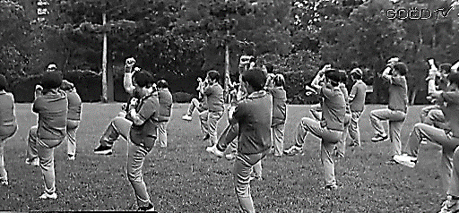
【國際讚美操】簡介
讚美操創始於2003年，由旅美音樂人吳美雲老師作曲編舞，以聖經的話語，創作優美的經文詩歌來作體操，操中有舞，舞中有操。
讚美操的設計是結合優雅的舞蹈及呼吸吐納各式健身運動，使全身的筋骨舒展。每天靈修、敬拜、讚美、禱告，以神的話語來潔淨心靈。也可藉著讚美操的分享，增強人際互動之良好關係。已推廣在公園社區廣場、醫院、學校、教會及各工作機構等地方。
《讚美操師資培訓課程》
開課時間︰4/15~4/19(週一~五)
上午9:30~12:00
上課內容︰
1.學習如何教導讚美操
2.教導每首詩歌的屬靈意義
3.教導正確的讚美操動作
4.每個動作所具有的健康意義
5.如何透過讚美操委身服事、領人歸主
6.如何透過讚美操於教會敬拜讚美和各小組中靈活運用
上課地點︰新北市蘆洲區-讚美操總部
報名︰02-8282-0226
詳情請參閱報名單(在長椅上)
本週各項聚會
今日 09:30 兒童主日學
09:45 主日講道 胡偉騏弟兄
09:45 中學生團契
11: 00 慕道班
11:00《擘餅記念主聚會》
週二 19:30 英文查經班
週三 19:30 交通禱告會 任 駿弟兄
週四 14:30 姊妹聚會 王清清姊妹
15:30 姊妹禱告會 郭月琴姊妹
週五 19:00 小社青 靈修分享會
週六 14:00 大專團契 讀書會
18:00 社青團契
《每日活水》《四月份讀經表》
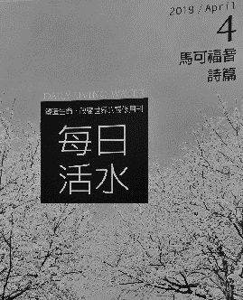
《四月份讀經表》在長椅上，敬請取閱，按照日期每日靈修；並提供輔助讀本《四月/每日活水靈修月刊》在小桌上販售，每本優惠價50元；三月份讀經完成20次以上者，憑《三月讀經表》可免費兌換一本月刊。
【歡迎加入】LINE群組--《2019每日活水讀經分享》，提供每日讀經進度、經文解釋分享。歡迎點選右方QR code圖案加入。
【受浸報名】本教會預定於四月21日(復活節)舉行受浸，已信主仍未受浸者請向教會辦公室報名，以安排受浸前談話。

